雨岳ガイドの会 ガイド養成講座

雨岳ガイドの会は、「伊勢原とその周辺の歴史と文化」を学び、伝えることによって、「地域をもっと元気にしたい」「地域をもっと好きになってもらいたい」との願いを込めて活動しています。合言葉は「ともに歩き ともに学び ともに楽しむ」です。まずは、入会して私達と一緒に歩きませんか。この「養成講座」が入会のきっかけになれば嬉しいです。

- 日 時 2025年５月10日（土）、17日（土）の2日間、9:30～16:00
- 場 所 雨岳文庫資料館（雨岳文庫山口家住宅）
- 募集人員 10名
- 持 ち 物 筆記用具、飲み物、昼食
- 受 講 料 2000円（実費：資料代・入館料・保険料）
- 新型コロナウィルス対策 事前に各自検温、マスク着用

- 講座内容
- 活動内容
    - ウォークガイド「日本遺産大山詣りの道18コース」（年6回実施）
    - 「伊勢原とその周辺の歴史と文化」に関する展示と出版（ガイドシリーズ既刊17冊ほか）
    - 国登録有形文化財「山口家住宅」ガイド（毎日曜。年末・年始、お盆を除く）
    - 神奈川新聞連載「信仰と行楽の旅」（全66回）
    - その他
- ウォークガイドの実務～計画立案から実施まで～
- ガイドのための基礎知識

- 講座日程
［1日目］
№ | 時間 | 講座名 | 配布資料
1 | 9:30～  10:00 | オリエンテーション  活動の概要、合言葉
2 | 10:00～ 11：00 | 伊勢原の歴史と文化財 | - ちらし「雨岳ガイドの会」
3 | 11:00～  12:00 | ガイドシリーズ①～⑰ | - 『ガイドシリーズ①大山寺と阿夫利神社』
4 | 13:00～13:30 | ウォークガイドの実務  ～計画立案から実施まで～ | - ガイド実施要領  - 参加者資料「ぶらり山口家周辺さんぽ」  - 時刻表  - 分担表  - 小道具リスト
5 | 13:30～16:00 | 研修ウォーク  「ぶらり山口家周辺さんぽ」

［2日目］
№ | 時間 | 講座名 | 配布資料
1 | 10:30～11:00 | 山口家住宅ガイド
2 | 11:00～  12:00 | 仏像の基礎知識 | - 『ガイドのための仏像の基礎知識』  - 仏像の見方  - 仏像（如来・菩薩・明王・天）  - 石塔・石仏
3 | 13:00～14:00 | 寺院建築の基礎知識 | - 『ガイドのための寺院建築の基礎知識』  見方、マナー、建築様式
4 | 14；00  ～  15；00 | 葛飾北斎の双六 | - 浮世絵で見る葛飾北斎の双六
5 | 15；00  ～  16；00 | 閉講挨拶、修了証授与  アンケート、入会申し込み

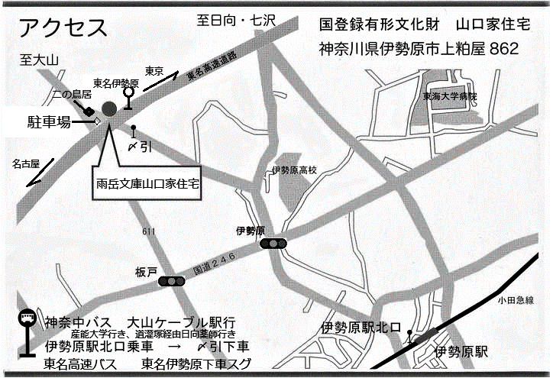

国道246号線伊勢原交差点から大山方面へ１㎞

問合せ先 蔦本明(090-2259-3714 原靖夫(090-2904-8069） 池田とみ子（080-5492-2293

主 催 公益財団法人雨岳文庫 雨岳ガイドの会
後 援 伊勢原市教育委員会

………………………………………〈切り取り線〉………………………………………

養成講座受講申込票
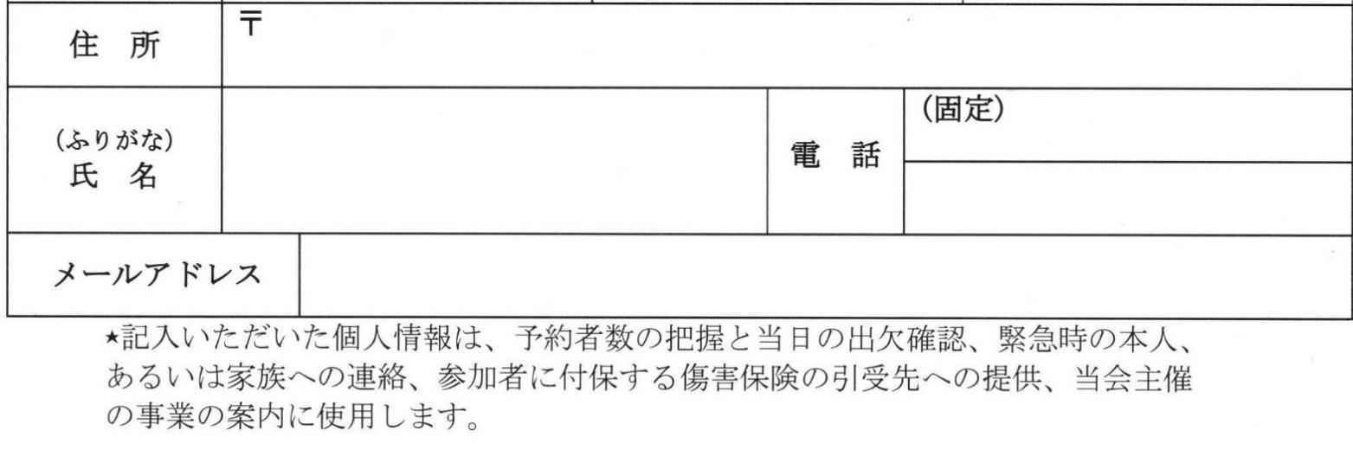

（携帯）

